
Gymnázium, SNP 1, Gelnica
ŠkVP: Kľúčové kompetencie pre život

Maturitné zadania internej časti maturitnej skúšky z OBČIANSKEJ NÁUKY

Školský rok : 2020/2021

Schválil: Riaditeľ školy ––––––––––––––––––––––––––––––––––––––

dňa .............................

Predseda PMK MS 2021 –––––––––––––––––––––––––––––

dňa .................................

Zadanie 1

- Definujte pojmy psychológia, psychika, psychické procesy, prežívanie, správanie a Gaussova krivka.
Uveďte príklady na životné situácie, v ktorých je možné využiť psychologické poznatky.

- Prečítajte si nasledujúce texty :

„ ........... to sú prirodzene prvé, nedeliteľné telieska. Vraveli o nich, že sa pohybujú vlastnou tiažou, pretože im prázdny priestor ustupuje a nekladie odpor. Vraveli totiž, že sa sem – tam dookola odrážajú a uvádzajú tento pohyb nielen ako prvý, ale aj ako jediný pohyb prvkov: ostatné pohyby pripisujú telesám, zložených z prvkov.“

Ako sa tieto nedeliteľné telieska nazývajú, kto je autorom tohto citátu a bližšie charakterizujte jeho filozofiu. Porovnajte jeho chápanie pralátky s inými predstaviteľmi ranej gréckej filozofie.

„Treba hovoriť a myslieť, že jestvujúce, je, lebo bytie je, ale nič nie je. Je na to mnoho znakov: pretože jestvujúce ani nevzniklo, ani nezanikne, je celé, jediné, pevné a neukončené.“

O akú filozofickú školu v predsokratovskom období ide a porovnajte ju s predchádzajúcou filozofickou školou.

( Pomôcka : Antológia z dejín filozofie )

- Z genézy vývoja ľudstva vysvetlite vznik a vývoj práva.
Vymenujte a vysvetlite znaky práva.
Porovnajte právo s ďalšími hodnotovými systémami v spoločnosti.
Zdôvodnite potrebu práva v spoločnosti.

Zadanie 2

- Vysvetlite, čo znamenajú pojmy dynamika psychiky, motivácia, konflikt, druhy konfliktov, záujmy, hodnotové orientácie, dedičnosť a prostredie.

- Rozlíšte nasledujúce práva podľa členenia na : základné práva a slobody, politické práva, práva
národnostných menšín, hospodárske sociálne a kultúrne práva, právo na ochranu životného prostredia a kultúrneho dedičstva a právo na súdnu a inú právnu ochranu.

- Nikto nesmie nad mieru ustanovenú zákonom ohrozovať prírodné zdroje.
- Zamestnanci majú právo na spravodlivé a uspokojujúce pracovné podmienky.
- Každý má právo vlastniť majetok.
- Petičné právo sa zaručuje.
- Každý má právo na náhradu škody spôsobenej nezákonným rozhodnutím súdu ...
- Štát dbá o šetrné využívanie prírodných zdrojov.
- Právo na štrajk sa zaručuje.
- Nikto nesmie porušiť listové tajomstvo ani tajomstvo iných písomností.
- Cenzúra sa zakazuje.
- Príslušnosť ku ktorejkoľvek národnostnej menšine nesmie byť nikomu na ujmu.

Zároveň tieto práva zaraďte do 3 generácii a zdôvodnite prečo.

( pomôcka : Ústava SR )

- Zhrňte základné znaky poklasickej filozofie, zdôvodnite, prečo filozofia tohto obdobia
nadobúda pluralistický charakter.
Porovnajte a charakterizujte antropologické a scientistické prúdy.
Zaujmite stanovisko k Nietzscheho filozofii a posúďte ako veľmi môže filozofia ovplyvniť
charakter spoločnosti.

Zadanie 3

- Popíšte sociologické pojmy sociálne normy, sociálny status, sociálna rola, sociálny vplyv, konformita, uniformita, konvenčnosť, nonkonformita, deviácia.

2. Zaraď jednotlivé výroky do antickej, stredovekej, renesančnej, a novovekej filozofie 19. storočia.
Vysvetli v čom sa filozofia jednotlivých období líši a na aký filozofický problém poukazovali.

„Tvrdím teda, že s pravdou je to tak, ako som napísal: že totiž každý z nás je mierou vecí,
ktoré sú i ktoré nie sú, ale že sa jeden od druhého nesmierne líšime práve v tom, že jednému sa
veci javia inak a inak sa javia druhému“.

„ Ale čo teda som? Vec mysliaca. Čo to je ? Zrejme vec pochybujúca, rozumejúca, tvrdiaca,
popierajúca, chcejúca, nechajúca, ako i predstavujúca si a cítiaca. Iste to nie je málo, ak mi to
všetko patrí. Ale prečo by mi nepatrilo? Či to nie som ja sám, ktorý už takmer o všetkom
pochybujem, ktorý predsa niečo chápe... “

„Ako najnižší stupeň objektivizácie vôle predstavujú sa najvšeobecnejšie prírodné sily, ktoré
sa sčasti prejavujú bez výnimky v každej hmote ako tiaž, nepriestupnosť, sčasti sa rozdelili do
existujúcej hmoty vôbec, a to tak, že jedny ovládajú túto, iné opäť inú, práve takto špecificky
rozlíšenú hmotu, ako tvrdosť, kvapalnosť, pružnosť .. Na vyšších stupňoch objektivity vôle
vidíme, že individualita najmä u človeka vystupuje do popredia “.

„ V Utópii je každý občan znalcom práva. Ako som spomenul, zákonov majú málo, a čím
jasnejšie a jednoduchšie možno zákon pochopiť a vysvetliť, tým sa pokladá za
spravodlivejší.“

„Cesta k dobrému a blaženému životu je jedine a výlučne v pravom náboženstve, ktorým sa
uctieva a najčistejšou zbožnosťou uznáva za počiatok celej prírody jediný Boh, veď v ňom je
celý vesmír ...“

3. Myslíte si, že pri zaujatí stanoviska by mal rozum mať vždy prevahu nad emóciami a citmi?
Prezentujte vlastný názor na to, čo robí z človeka mravnú bytosť? Do akej miery súhlasíte/
nesúhlasíte s kantovskou etikou. .

Zadanie 4

- Vysvetlite pojmy rodina, nukleárna rodina, rozšírená rodina, matriarchát, patriarchát, egalitárna rodina, monogamia, polygamia, skupinové manželstvo, exogamické manželstvo, endogamické manželstvo.
Charakterizujte funkcie, ktoré plní rodina.

- Do textu doplňte chýbajúce mená tak, aby bol text správny:

........................zastával názor, že prvopočiatkom všetkých vecí je voda.

..........................vyhlásil za počiatok a základný prvok vecí neobmedzené – apeiron.

........................ tvrdil, že .prvopočiatkom všetkého je oheň. Na inom mieste hovorí : Všetko plynie.

Pralátkou bol vzduch, tvrdil............................................................................

Čísla sú základom všetkého diania, povedal .....................................

Porovnajte iónsku prírodnú filozofiu s inými filozofickými školami a vymenujte jej predstaviteľov.
Pomocou textu porovnajte ich názory.
Vysvetlite, čo je pre ich filozofické názory spoločné a v čom spočíva rozdielnosť.

( Pomôcka : Antológia z diel filozofov )

- Zaujmite stanovisko k dodržiavaniu ľudských práv na Slovensku.
Kriticky zhodnoťte, ktoré ľudské práva sú pre vás najdôležitejšie a posúďte prečo sa ľudské práva členia na 3 generácie.

( Pomôcka : Ústava SR )

Zadanie 5

- Definujte pojmy sociológia, spoločnosť, sociologický výskum, jednotlivec, sociálna skupina, výchova, sebavýchova, učenie, kontrola, sebapoznanie.

- Prečítajte si nasledujúci text :

„Nuž pozrite, prečo to hovorím? Chcem vás totiž poučiť, odkiaľ sa vzala moja zlá povesť.
.............Odchádzajúc uvažoval som v duchu, že som od toho človeka múdrejší: zaiste, ani jeden z nás nevie nič dokonale, tento si však myslí, že niečo vie, aj keď nič nevie, ja však tak ako skutočne nič neviem, ani si nenamýšľam, že niečo viem. Zdá sa teda, že som od neho trochu múdrejší práve preto....“

Analýzou výrokov Sokrata vysvetlite podstatu jeho filozofie.
Uveďte názov spisu, z ktorého je ukážka a uveďte jeho autora.
Ako možno zhodnotiť aktuálnosť Sokratovej filozofie v súčasnosti?

( Pomôcka : Antológia z diel filozofov )

- Zaujmite stanovisko k problému sociálnych rozporov v modernej spoločnosti. Pomôžte si porovnaním tradičných a súčasných sociálnych rozdielov. Posúďte postavenie Slovenska v ekonomickej a sociálnej oblasti v porovnaní s inými európskymi krajinami
Čím sa ako volič dáte a čím nedáte ovplyvniť?

Zadanie 6

- Opíšte pojmy právo, právna kultúra, právna norma, právny systém, právna sila, zákonnosť, ústava, ústavnosť, odvetvia práva, právne vedomie, ombudsman.

- Prečítajte si nasledujúci text :
„ Jestvuje veda, ktorá skúma súcno ako súcno i to, čo mu samo osebe náleží. Táto veda však nie je totožná ani s jednou z takzvaných zvláštnych vied. Totiž ani jedna z týchto vied neskúma všeobecne súcno ako súcno, ale každá si z neho volí istú časť a skúma určenia prislúchajúce tejto časti, ako napr. matematické vedy, ale keďže hľadáme počiatky a najvyššie príčiny, je zrejmé, že musia patriť určitej prirodzenosti, ktorá jestvuje sama o sebe“.

Určte akú vedu Aristoteles spomína. Porovnajte jeho filozofické riešenie otázky bytia s ontológiou
Platóna. Vysvetlite, prečo bola Aristotelova predstava o pohybe teleologická.
Analyzujte jeho filozofiu z hľadiska problematiky, ktorej sa venoval.

( Pomôcky : Malá antológia z diel filozofov I. )

- Ľudské utrpenie môže u niektorých ľudí vyvolať stratu viery v Boha. Pre iných je to zasa
príležitosť pre vieru v Boha.
Posúďte, aké faktory môžu hrať úlohu pri týchto reakciách.
Kriticky zhodnoťte, prečo je problém zla takým závažným problémom kresťanského myslenia.

Zadanie 7

- Definujte pojmy politológia, štát, znaky štátu, funkcie štátu, deľba moci, formy štátu, štátny režim.

- Vysvetlite podstatu Platónovej filozofie.
Zdôvodnite, prečo pokladáme Platóna za zakladateľa objektívneho idealizmu?

...v jaskyni sedia spútaní ľudia. Hlavy majú odvrátené od vchodu a slnečného svetla a pozerajú sa na zadnú stranu jaskyne. Mimo jaskyne horí oheň a na zadnej strane možno vidieť mihotajúce sa tiene tých, ktorí prechádzajú vonku a počúvajú ich hlasy. Rozhodne by títo ľudia nemohli pokladať za pravdivé nič iné než tiene...vecí. Ľudia uväznení v jaskyni pokladajú tiene za skutočnosť.

a, Ako sa nazýva podobenstvo z ktorého je ukážka.
b, Vysvetlite podstatu jeho teórie ideí a jeho chápanie poznania.

( Pomôcky : Antológia z diel filozofov )

- Na konkrétnych príkladoch dokumentujte, ako môžeme využiť poznatky z ekonómie vo svojom
súkromnom živote.
Posúďte aké možnosti na finančné zabezpečenie svojej budúcnosti máme dnes k dispozícii.
Navrhnite, ako by ste investovali do budúcnosti, ak by váš mesačný príjem bol vyšší ako sú mesačné náklady na život.

Zadanie č 8

- Definujte pojmy právne pojmy, medzinárodné právo, vnútroštátne právo, právny štát, legislatívny proces, právna istota, prezumpcia neviny, právna spôsobilosť.

- Analyzujte jednotlivé výroky a rozčleňte ich do hlavných filozofických disciplín.
Porovnajte jednotlivé filozofické disciplíny a vymenujte ich najvýznamnejších predstaviteľov.

a, „Súcno je to, čo je, niečo existujúce, čo má nejakú vlastnosť a je logicky neprotirečivé“.
b, „Kto po hanebných alebo zlých veciach nikdy nezatúžil, ani na ne nenarazil, nie je cnostný,
lebo potom tu niet ničoho, čo by musel premôcť, a tým sa osvedčiť ako dobrý“.

c, „Zo všetkých našich poznatkov je prvá existencia našej duše: všetky naše myšlienky o nej
podávajú nezvratné dôkazy, preto nič nie je jasnejšie než to, že niečo, čo aktuálne myslí, je
aktuálne nejakou vecí“.

- Stručne zhodnoťte vývoj ekonómie ako vedy.
Posúďte jednotlivé ekonomické teórie a zhodnoťte ich prínos v ekonomickom myslení.

Zadanie 9

- Definujte pojmy štátne právo, rodinné právo, občianske právo, správne právo, trestné právo
Uveďte príklady na aplikáciu práva a nápravu práva.

- Prečítajte si nasledujúce texty :

„ Cesta k dobrému a blaženému životu je jedine a výlučne v pravom náboženstve, ktorým sa uctieva
a najčistejšou zbožnosťou uznáva za počiatok celej prírody jediný Boh, veď v ňom má celý vesmír
svoj počiatok, on ho udržiava, zdokonaľuje a v sebe zahŕňa“.

„ Nevychádzaj von, vráť sa späť do svojho vnútra! V ľudskom vnútri prebýva pravda“.

a, Vysvetlite podstatu Augustínovej filozofie. Interpretujte prvý citát, porovnajte ho s antickou
filozofiou a nájdite podstatné rozdiely.
b, Vysvetlite, čo mal na mysli Augustín v druhom citáte.
c, Uveďte základné rozdiely medzi patristikou a scholastikou

( Pomôcky : Malá antológia z diel filozofov I. )

- Zhodnoťte životnú úroveň v súčasnosti na Slovensku. Zaujmite vlastné stanovisko na rozpočet
domácnosti, čo podľa vás predstavuje najvyššie výdavky a kde sa dá ušetriť.
Zhrňte základné znaky domácnosti ako subjektu trhu.

Zadanie 10

- Definujte pojmy demokracia, pluralizmus, ideológia, liberalizmus, konzervativizmus, parlamentarizmus, totalitarizmus a autoritarizmus.

- Prečítajte si nasledujúci text „

„ Zlo teda nemusí byť čímsi, pokiaľ je nebytím, toto však je súcno zbavené : zlo teda, pokiaľ je také, je súcnom zbaveným a samo zlo je vlastne zbavenosťou... Ostáva teda, že zlo nemá príčinu pôsobiacu osebe, vyskytuje sa len náhodne v účinkoch pôsobiacich osebe. Nejestvuje teda jediný princíp zla, ale prvým princípom všetkého je jedine prvé dobro...“.

a, Vysvetlite, ako T. Akvinský v citáte vysvetľuj zlo, ako ho chápe v porovnaní s dobrom. Určte, ako
nazýva takúto predstavu zla.
b, Na základe porovnania uveďte spoločné prvky filozofie Aristotela a T. Akvinského.

( Pomôcka : Antológia z diel filozofov )

- Zaujmite stanovisko k príčinám individuálnych rozdielov medzi ľuďmi.
Zhrňte základné znaky typológií osobnosti Hippokrata, Junga a Eysencka.
Posúďte seba ako osobnosť.
Kriticky zhodnoťte jednotlivé formy učenia a zaujmite stanovisko k rôznym metódam učenia.

Zadanie 11

- Charakterizujte subjekty politického systému - politické strany a hnutia, nátlakové skupiny, združenia, organizácie.
Uveďte príklady politických strán, ktoré v súčasnosti pôsobia na Slovensku.

2. Porovnajte názory N. Machiavelliho, T. Morusa a T. Campanellu na štát.

„ ...vladár, a najmä nový vladár si nemôže všímať všetky tie veci. Ktoré ľudia považujú za dobré. Aby
udržal štát, musí konať proti viere, proti zhovievavosti, proti ľudskosti aj proti náboženstvu.
Vladár nemusí dodržať slovo, lebo ľudia sú zlí. Aby sa udržal na tróne, môže konať vierolomne,
neláskavo, neľudsky. Nesmie sa odťahovať od dobra ale keď je to nevyhnutné, musí použiť zlo....“

„Utópia je štát, kde nikto nemá nič a predsa sú všetci bohatí. Vládne tu všeobecná pracovná
povinnosť.
Dominantné je roľníctvo, od ktorého nie je nikto oslobodený .Nikomu nesmie spôsobiť ujmu jeho
náboženské presvedčenie. Spoločnosť zabezpečuje a usmerňuje aj vzdelávanie a využívanie voľného
času...“

„Najvyšším vladárom v Slnečnom štáte je kňaz, zvaný Slnko alebo Metafyzik. Je vrcholným rozhodcom vo veciach svetských a duchovných a vo všetkých otázkach a sporoch vynáša konečné rozhodnutie. Pomáhajú mu traja spoluvládcovia – Moc, Múdrosť a Láska“.

Povedzte, ako sa nazývajú práce z ktorých sú ukážky a kto je ich autorom

( Pomôcky : Antológia z diel filozofov )

3. Zaujmite stanovisko k príčinám nárastu extrémizmu v spoločnosti.
Posúďte aké negatívne vplyvy má extrémizmus na psychický vývoj človeka:
Kriticky zhodnoťte čo podľa vás napomôže väčšej znášanlivosti medzi ľuďmi.

Zadanie 12

- Vysvetlite politologické pojmy demokracia, priama demokracia, nepriama (zastupiteľská) demokracia, voľby, volebné systémy, väčšinový volebný systém, pomerný volebný systém, volebné právo, aktívne volebné právo, pasívne volebné právo, volebná kampaň.

- „ Čo je rozumové , je skutočné, a čo je skutočné, je rozumové.“
„ Na začiatku je idea javom ducha v sebe, teraz je sama idea duchom v sebe a pre seba“

Stručne analyzujte podstatu Hegelovej filozofie.
Vysvetlite, čo chcel Hegel týmito citátmi vyjadriť. Analyzujte jeho filozofiu dejín. Určte ako aplikoval vývoj ducha so slobodný vývoj národov.
Určte spoločné znaky s Platónom a naopak, kde sa ich filozofia líši.

( Pomôcka : Antológia diel filozofov )

- Rozlíšte pojmy evolúcia, revolúcia, pokrok, modernizácia.
Zamyslite sa nad otázkou slobody. Ako chápete slobodu človeka vy?
Navrhnite ako zamedziť negatívnym vplyvom moderných technológií na vývoj človeka.
Zaujmite stanovisko k súčasným problémom sveta. Posúďte, ktoré problémy súčasného sveta ohrozujú budúcnosť ľudstva a aké riešenia by ste navrhovali.

Zadanie 13

- Vymenujte a charakterizujte základné a vedľajšie filozofické disciplíny.
Definujte pojmy materializmus, idealizmus, monizmus, dualizmus, pluralizmus, gnosticizmus,
agnosticizmus, empirizmus, racionalizmus, iracionalizmus, senzualizmus.

- Na základe štatistických údajov o vývoji nezamestnanosti v Slovenskej republike analyzujte priebeh nezamestnanosti, porovnajte nezamestnanosť v jednotlivých krajinách v danom období a zdôvodnite podľa jedného grafu, čo ovplyvnilo vývoj nezamestnanosti. Určite, ktoré opatrenia vlády môžu nezamestnanosť znížiť. Vysvetlite aký je vzťah medzi vývojom nezamestnanosti a zamestnanosti.

( Pomôcka: grafy vývoja nezamestnanosti v Slovenskej republike )

3. Moderná spoločnosť musí byť nevyhnutne založená na tolerancii.
Prezentujte vlastný názor na toleranciu a na konkrétnych príkladoch uveďte, ako a v ktorých
oblastiach by mala byť samozrejmosťou.
Zaujmite stanovisko k problémom súčasného sveta, kde prevláda rozpor medzi prívržencami
izolacionizmu a radikalizmu a zástancami liberalizmu a otvorenosti.

Zadanie 14

- Definujte pojmy osobnosť, temperament, charakter, schopnosti, typológia osobnosti, inteligencia a opíšte rôzne stupne inteligenčných schopností.

.

2. Myšlienkový postup od jednotlivého k všeobecnému sa nazýva ..........................
Uveďte konkrétny príklad na takéto myslenia. Ktorý novoveký filozof zdôraznil potrebu tejto
metódy pri poznávaní a ako máme postupovať.

Vedecká metóda odvodzovania jednotlivých prípadov zo všeobecných zásad je ..............................

Aplikujte túto metódu v praxi. Uveďte konkrétny príklad. Ktorý novoveký filozof zhrnul poznávanie do štyroch pravidiel, pričom vychádzal zo svojej metodológie.

Vysvetli aký je rozdiel medzi analýzou a syntézou. Uveďte príklad.

3. Samostatne posúďte, aké výhody by nemali plynúť z politiky. Aké predpoklady by podľa vás mal
spĺňať každý, kto sa usiluje vstúpiť do politiky. Prečo je podľa vás tak málo žien v politike?

Čo by ste ako primátor, starosta či predseda vlády v politike nepripustili? A naopak, o čo by ste sa
usilovali. Zaujmite svoj postoj k regionálnej politike a úlohe obecného zastupiteľstva.

Zadanie 15

- Objasnite pojmy filozofia, hmota, idea, kauzalita, pravda, pohyb, priestor, racionalizmus, empirizmus, materializmus, determinizmus a idealizmus.
Vymenujte príklady na životné situácie, kedy človek začína filozofovať.

- Ústavný vývoj Slovenska

„Slovenský národ pod ochranou Boha všemohúceho od vekov sa udržal na životnom priestore mu určenom, kde s pomocou jeho, od ktorého pochádza všetka moc a právo, zriadil si svoj slobodný slovenský štát.“

( Ústava Slovenskej republiky z r. 1939)

„ Československá socialistická republika je socialistický štát založený na pevnom zväzku robotníkov, roľníkov a inteligencie, na čele ktorého je robotnícka trieda.
Vedúcou silou v spoločnosti i v štáte je predvoj robotníckej triedy, Komunistická strana Československa, dobrovoľný zväzok najaktívnejších občanov z radov robotníkov, roľníkov a inteligencie.“

( Ústava ČSSR z r. 1960)

„ Slovenská republika je zvrchovaný, demokratický a právny štát. Neviaže sa na nijakú ideológiu ani náboženstvo.
Štátna moc pochádza od občanov, ktorí ju vykonávajú prostredníctvom svojich volebných zástupcov alebo priamo.“

(Ústava Slovenskej republiky z r. 1992)

a, Určte, aký typ štátneho zriadenia definujú jednotlivé Ústavy.
b Vysvetlite rozdiely medzi týmito štátnymi zriadeniami.

- Prezentujte svoj postoj k filozofii S. Kierkegaarda a A. Schopenhauera. Posúďte a porovnajte ich prístup k riešeniu otázky svojej existencie.

Zadanie 16

- Charakterizujte filozofiu J. Locka. V čom sa odlišovala od filozofie Descarta.
Vymenujte najvýznamnejších predstaviteľov novovekej filozofie.

2.

Štáty rozpočet v miliardách
Príjmy štátneho rozpočtu |  | Výdavky štátneho rozpočtu
Daň z príjmov fyzických osôb | 2 | Poľnohospodárstvo | 1
Daň z príjmov právnických osôb | 1,8 | Priemysel, stavebníctvo, obchod a služby | 0,6
 |  | Doprava | 1,3
Nepriame dane |  | Vzdelávanie | 3
Daň z pridanej hodnoty | 4,6 | Sociálne zabezpečenie | 9
Spotrebné dane | 2,6 | Zdravotníctvo | 2,5
Ekologické dane | 0,3 | Bývanie | 0,5
 |  | Životné prostredie | 0,4
Ostatné dane |  | Kultúra a cirkev | 0,3
Mieste dane | 0,7 | Šport | 0,1
clá | 0,8 | Vláda, parlament, prezident | 0,9
 |  | Súdy a prokuratúra | 0,8
Iné príjmy |  | Obrana | 1,5
Poplatky | 0,5 | Vnútorná bezpečnosť SIS | 1
Povinné odvody ( soc. a zdravotné ) | 8
Ostatné príjmy | 2 | Rezerva vlády | 0,4
Príjmy celkom | 23,3 | Výdavky | 23,3

Tento rozpočet sa po 6 mesiacoch nevyvíjal dobre. Ukazuje sa, že dane z príjmu fyzických a právnických osôb budú o 1 miliárd nižšie, ako sa očakávalo. Navrhnite úpravu štátneho rozpočtu tak, aby rozpočet bol vyrovnaný. Úpravu môžete vykonať na príjmovej i výdavkovej strane.

Úpravu zdôvodnite z pozície : a, premiéra
b, dôchodcu
c, podnikateľa

- Vysvetlite pojmy religionistika, náboženstvo, svetové náboženstvo, kresťanstvo, islam, budhizmus, sekta, kult, tolerancia.
Uveďte po jednom príklade na krajinu, kde je rozšírené niektoré zo svetových náboženstiev.

Zadanie 17

- Charakterizujte pojmy humanizmus, renesanciu a osvietenstvo.
Časovo ohraničte obdobie, uveďte najdôležitejšie objavy a vynálezy, ktoré formovali zmenu
myslenia človeka v renesancii. Vymenujte najvýznamnejších predstaviteľov filozofie tohto obdobia.

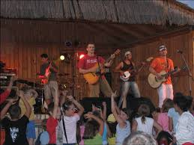

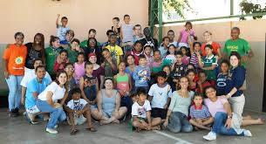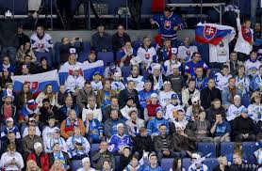

a, Porovnajte jednotlivé sociálne skupiny a určte o aký typ soc. skupiny ide
b, Na konkrétnych príkladoch interpretujte vzťahy jednotlivca a sociálnej skupiny.

- Navrhnite, do akej miery sú práva spotrebiteľa možné, tak aby neporušili práva predávajúceho.
Zaujmite stanovisko: prečo má byť spotrebiteľ chránený pred kúpou tovaru, ktorý nespĺňa požadované kritériá. Prezentujte svoj vlastný postoj k právam spotrebiteľa. Zaujmite svoj vlastný postoj k porušovaniu vašich práv ako spotrebiteľa.

Zadanie 18

- Definujte pojmy peniaze, peňažné ústavy, úrok, úver, inflácia, deflácia.
Vymenujte peňažné ústavy, ktoré sa nachádzajú v Gelnici.

- Prečítajte si citáty :

„ Nesúhlasím s tým, čo hovoríte, ale až do smrti budem brániť Vaše právo
hovoriť o tom.“
„ Anglický národ je jediný na svete, ktorý úspešne upravil kráľovskú moc tým, že sa proti kráľovi
bránil, a ktorý v neustálom úsilí napokon zaviedol tento múdry spôsob vládnutia, pri ktorom je
panovník všemohúci, kým robí dobrotu, ale má zviazané ruky, keď chce robiť čosi zlé.“
„ Strávil som celý život hľadaním pravdy, ktorú milujem. Filozof postihnutých neľutuje, ale im
pomáha. Vie, ako sa fanatici zúrivo stavajú proti filozofii. Dve dcéry filozofie Pravdu
a Znášanlivosť, by chceli zahubiť. Filozofia naopak chce odzbrojiť plody fanatizmu : Lož
a Perzekúciu. Ľudia, čo nerozmýšľajú, chceli by diskreditovať mysliacich.“

Analyzujte Voltairove myšlienky. Vysvetlite prečo vo svojich filozofických listoch dáva odporúčania Francúzsku a ako vzor stavia Anglicko. Porovnajte jeho boj za pravdu a toleranciu s dneškom.

3. Mladí ľudia by mali intenzívne sledovať aj politické dianie v krajine.
Zaujmite stanovisko k dianiu na našej politickej scéne a vzťahom koalície a opozície.
Zaujmite stanovisko k úlohe žien vo vysokej politike, pomôžte si porovnaním postavenia
a úlohy žien spoločnosti v minulosti a dnes.

Zadanie 19

- Charakterizujte pojmy gnozeológia, antropológia, ontológia, metafyzika, logos, objekt, subjekt, axiológia, etika a arché.
Vysvetlite Aristotelove chápanie metafyziky a pohybu

- Prečítajte si nasledujúci text :

Deklarácia nezávislosti USA:

„Pokladáme za samozrejmé pravdy, že všetci ľudia boli stvorení ako seberovní, že ich Stvoriteľ obdaril určitými neodňateľnými právami, medzi ktoré patrí právo na život, slobodu a budovanie osobného šťastia. Že na zabezpečenie týchto práv si ľudia vytvárajú vlády, odvodzujúce svoju oprávnenú moc zo súhlasu tých, ktorým vládnu. Že kedykoľvek začne byť niektorá vláda týmto cieľom na prekážku, ľud má právo zmeniť ju alebo zrušiť a vytvoriť vládu novú, ktorá by sa zakladala na takých zásadách a mala právomoc upravenú takým spôsobom, ako uzná ľud za najvhodnejšie, aby zaručil svoju bezpečnosť a šťastie.“

a, Nájdite v texte niektoré zo štyroch znakov demokratickej vlády.
b, Vysvetlite, ktoré prvok nášho štátneho zriadenia nám umožňujú zmeniť vládu, alebo zrušiť
a vytvoriť novú.
c, Porovnajte úryvok z Deklarácie nezávislosti s dnešnými dokumentmi na ochranu ľudských
práv. Kde vidíte podobnosť?

( Pomôcka : Ústava SR )

3. Posúďte, vzťah majority k menšinám na Slovensku. Vysvetlite a porovnajte politické a kultúrne záujmy rôznych menšín na Slovensku.
Zhodnoťte aký význam majú média a rôzne nátlakové organizácie v dnešnej demokratickej
spoločnosti.

Zadanie 20

- Charakterizujte pojmy individualizácia, socializácia, schopnosti, nadanie, inteligencia, talent.
Uveďte jeden príklad socializácie a individualizácie v živote človeka.

2. Ktoré z ekonomických problémov je predmetom záujmu makroekonómie a mikroekonómie

Ponuka a dopyt .........................................
Zásahy štátu do ekonomiky ........................................
Inflácia a nezamestnanosť .........................................
Úspory v bankách a domácnostiach .........................................
Zdravé konkurenčné prostredie ..........................................
Vyrovnaný štátny rozpočet .........................................

a, Aké problémy rieši makroekonómia a mikroekonómia.
b, Porovnajte normatívnu a pozitívnu ekonómiu.

Vyberte, ktoré z nasledujúcich výrokov patria do normatívnej a pozitívnej ekonómie.

„Súčasný stav nezamestnanosti je 14, 5 %, inflácia je na stabilnej úrovni. Úroveň zamestnanosti
sa medziročne zvýšila o 2 %.“.
„ Na zníženie nezamestnanosti je potrebné zvýhodniť podnikateľské prostredie, a preto je nutné
znížiť dane a odvody malých a stredných podnikateľov“.

3. Zhodnoťte základné znaky novovekej filozofie a zdôvodnite opodstatnenosť teórie poznania.
Na Descartovom výroku „Myslím, teda som „ kriticky zhodnoťte jeho dualizmus. Rozlíšte je
filozofiu s filozofiou F. Bacona. Posúďte, aký bol ich prínos pre ďalší vývoj filozofie.

Zadanie 21

- Vysvetlite pojmy podnik, formy podnikania, úver, investície, ekonomická samostatnosť, právna subjektivita, fiškálna a monetárna politika štátu.
Vymenujte typy podnikov podľa rôznych kritérií.

- Prečítajte si nasledujúce výroky

„Svet je moja predstava.“
„Držíme sa iba toho, čo je jednoznačne dané, skutočné“.
„ Je bezúčelné pýtať sa na nejakú podstatu. Fakty môžeme iba prijímať a skúmať ich vzťahy k iným faktom“.
„ Samo myslenie prekračuje hranice svojich možností: núti jednotlivca k paradoxu, a zároveň ho ponecháva samého na seba. Len ten, kto sám seba vníma týmto spôsobom, vníma seba ako existenciu, ako neredukovateľné indivíduum“.
„Sociológia je zavŕšením sústavy vied“.

Zaraďte jednotlivé výroky poklasickej filozofie do antropologického alebo scientistického prúdu. Vysvetlite aký bol medzi nimi rozdiel. Objasnite, čo je charakteristické pre túto filozofiu.

(Pomôcky : Malá antológia z diel filozofov I.)

- Zaujmite stanovisko k najvýznamnejším medzníkom v našich novodobých dejinách, ktoré zmenili a ovplyvnili politické, hospodárske a spoločenské pomery u nás. Aký rozdielny bol prístup politikov k riešeniu naliehavých otázok spoločnosti v ekonomike, kultúre, zahraničnej orientácii, sociálnej politiky, ľudských práv pred novembrom 89 a po ňom.

Zadanie 22

- Vysvetlite pojmy dôchodky, národný dôchodok, mzda, plat, renta, zisk, úrok, dane.
Uveď tri príklady na dôchodky a vysvetlite aké dane poznáme.

2. Jednotlivé obrázky symbolizujú voľby, ktoré sa uskutočňujú na našom území.
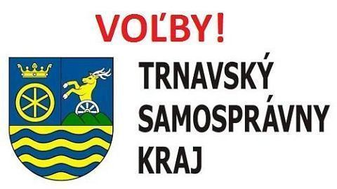

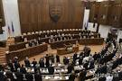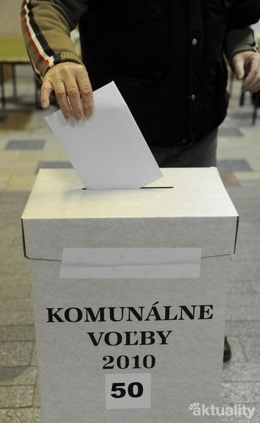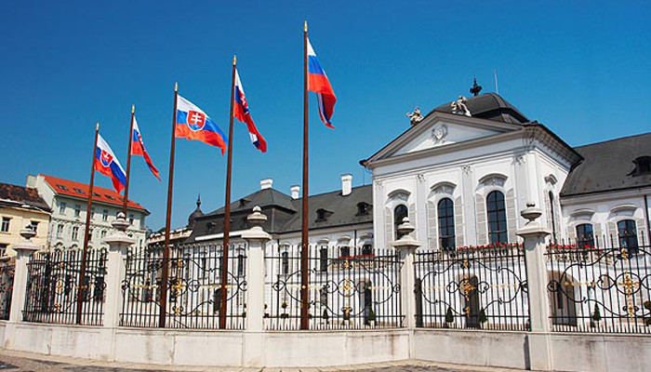

a, Uveďte ku každému obrázku o aké voľby ide, porovnajte ich a vysvetlite, aký je medzi nimi
rozdiel.
b, Objasnite, prečo sú voľby v demokratických štátoch dôležité.
c, Analyzujte jednotlivé voľby, určte ich priebeh a dôležitosť.

3. Zhrňte základné znaky, ktoré ovplyvnili a formovali filozofiu 20. storočia.
Posúďte podstatu existencializmu, filozofie jazyka, fenomenológie a pragmatizmu.

Zadanie 23

- Vymenujte chronologicky jednotlivé obdobia dejín filozofie a zároveň stručne charakterizujte jej predmet skúmania. Uveďte hlavné a vedľajšie filozofické disciplíny.

- Na základe textu rozlíšte, čo naše trestné právo považuje za trestné a čo za priestupok ( trestný čin, pokus o trestný čin, spolupáchateľstvo , príprava na trestný čin, priestupok)

- 17- ročný Lukáš M. sa rozhodol prilepšiť si k svojmu vreckovému. Zamaskoval sa kuklou, zobral detskú pištoľ a namieril si to do susednej obce na poštu. Na pošte si vynútil 1000 €.
- Policajti našli u Petry jednu marihuanovú cigaretu. Tvrdila, že ju dostala od kamarátky pre vlastnú potrebu a chcela len vyskúšať.
- Skupina mladých ľudí vracajúca sa z diskotéky sa zabávala tým, že prevracala smetné koše.
- Jano pomáhal Michalovi tak, že mu poskytol auto, v ktorom sa Michal odviezol do banky a následne si vynútil peniaze. Jano o všetkom vedel.
- Auto v neprimeranej rýchlosti zrazilo chodkyňu. Vodič z miesta činu ušiel a neposkytol pomoc.
- Skupina mladých chlapcov šikanuje spolužiaka.
- Muž pripravoval krádež, no v poslednej chvíli ho sused udal a tak nedošlo k trestnému činu.

Zdôvodnite, prečo je nutné rozlišovať medzi účastníkmi trestného činu. Uveďte druhy trestov. Vysvetlite prečo nemožno rovnako trestať mladistvých i dospelých.

- Napíšte žiadosť o prijatie do zamestnania.
Zhrňte znaky, ktoré musí tento dokument spĺňať.
Porozmýšľajte, za akých okolností by ste pracovnú zmluvu nepodpísali a prečo?

Zadanie 24

- Definujte, čo znamená ekonomická integrácia. Vymenujte najdôležitejšie inštitúcie Európskej únie. Vysvetlite, aké kompetencie má Európsky parlament a aké sú jeho rozhodnutia k jednotlivým členským krajinám. Popíšte aké sú najdôležitejšie úlohy a ciele Európskej únie.
Uveďte dátum vstupu Slovenska do Európskej únie a dátum prijatia eura.
Opíšte ktoré štáty sú členmi EU a ktoré si ponechali vlastnú menu.

- Na základe troch zložiek správania sa posúďte, ktoré správanie je konformné, nonkonformné . .
a deviantné,

- Mladý muž pozval priateľku do kina a potom na večeru. Správal sa distingvovane a primerane spoločnosti, v ktorej sa nachádzali.
- Do miestnosti vstúpil Karol: červené nagélované vlasy, v nose a uchu pirsingy, rifle vyzerali ako po poriadnej bitke.
- Vodca náboženskej sekty hlásajúcej blízky koniec sveta chce prinútiť všetkých členov k rituálnej samovražde.
- 17 ročný študent, zamaskovaný kuklou, zobral pištoľ a išiel na poštu. Vynútil si peniaze.
- Člen hudobnej skupiny si dal potetovať celé telo aj tvár.
- Skupina mladých ľudí sa bavila na diskotéke a popíjala alkohol.

Vysvetlite, čo spôsobuje rozdielne správanie medzi ľuďmi.

- Zhodnoťte filozofiu F. Bacona, konkrétne jeho náuku o idoloch i jeho prínos do teórie štátu.

Zadanie 25

- Charakterizujte trh, jednotlivé typy trhov, trhový mechanizmus, dopyt, ponuka, cena, konkurencia.
Uveďte po jednom príklade na zdravé a nezdravé konkurenčné prostredie.

- Prečítajte si nasledujúce texty :

„... ak napríklad dieťa poučené v aritmetike sčítať podľa pravidiel, môže si byť isté, že sa vo výsledku, ktorý hľadalo, našlo všetko, čo môže ľudský duch nájsť, lebo metóda, ktorá učí sledovať správne pozadie a vypočítať všetky okolnosti toho, čo skúmame, obsahuje všetko, čo dáva istotu aritmetickým pravidlám. Ale najviac ma na tejto metóde uspokojuje, že som mal istotu, že úplne používam svoj rozum... „

„ Dieťa, predtým, ako je schopné napočítať do sedem a ako si osvojí pojem a meno rovnosti, nevie, že tri a štyri je sedem. Len potom, keď sa mu význam slov vysvetlí, prijíma so súhlasom tento výrok. Ale ani vtedy neprijíma túto pravdu preto, že je vrodená...

Rozlíšte, ktorý z týchto výrokov predstavuje empirické a racionalistické poznanie. Porovnajte ich a vysvetlite aký je medzi nimi rozdiel. Vysvetlite, čo je zdrojom poznania ich poznania. Uveďte ich najvýznamnejších predstaviteľov.

3. Predstavte si situáciu, že ste poslancom v parlamente, ktorý posudzuje návrh zákona o povolení
eutanázie, interupcie a trestu smrti.
Aký by bol váš postoj a ako by ste ho zdôvodnili? Čo si myslíte o rodovej rovnosti a právach
LGDT.

Zadanie 26

- Definujte pojmy teizmus, monoteizmus, polyteizmus, panteizmus, deizmus, ateizmus, transcendentno, metafyzika, dialektika.

Uveďte príklad jedného monoteistického a jedného polyteistického náboženstva

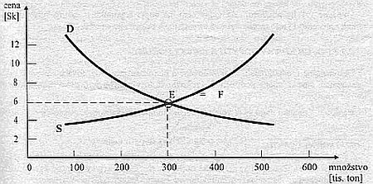

a, Vysvetlite, čo znázorňuje tento graf,
b, Objasnite na akých princípoch funguje trhový mechanizmus a aplikujte na príkladoch, čo môže
trhový mechanizmus narušiť.

- Zaujmite stanovisko k rôznym prípadom porušovania ľudských práv a prezentujte vlastný názor na ich riešenie. Aký odlišný pohľad na ľudské práva majú súčasné politické režimy vo svete. Zaujmite vaše stanovisko k názoru: Nech sa nikto nestará do problémov iných krajín a každý nech si rieši svoje problémy po svojom.

Zadanie 27

- Charakterizujte pojmy potreby, statky, výroba, výrobné faktory, výrobok, služba, tovar, základné ekonomické otázky a typy ekonomík v ich historickom vývoji.
Uveďte, aký typ ekonomiky reálne funguje na Slovensku.

- Substancia=Boh=Príroda

„Substancia je príčina sama sebe ( causa sui ), je jediná, nestvorená, absolútna, je príčina všetkých
príčin, večná a nekonečná, úplne dokonalá, obsahuje v sebe všetko existujúce, je nehybná, nemenná,
neviditeľná. Toto všetko sa týka i prírody.“

„ Deus sive natura “
„ Boh nie je osobný, ale ide o vnútorný princíp sveta, jeho neustály
( večný ) a nemenný zdroj. Boh stráca teologický charakter a stáva sa hmotou, je to nekonečne
mnohorodá príroda. Všetko, čo existuje, je boh, a boh je všetko, čo existuje.“

a, Zdôvodnite, prečo je filozofia B. Spinozu je panteistická a monistická.
b, Vysvetlite tézu G. Berkeleyho „ Byť znamená byť vnímaný“

- Posúďte a ilustrujte na konkrétnych príkladoch, ktoré spoločenské problémy v súčasnosti pramenia
z odlišnosti kultúr. Zaujmite vlastný postoj k riešeniu problematiky odlišnosti kultúr.

Zadanie 28

- Popíšte predmet trestného práva, definujte pojmy trestný čin, trestný prečin, trestný zločin, priestupok.
Opíšte základné podmienky vzniku a zániku manželstva.
Charakterizujte základné znaky štátu.
.

- Určte a porovnajte v akých formách sa využívali peniaze v minulosti a dnes

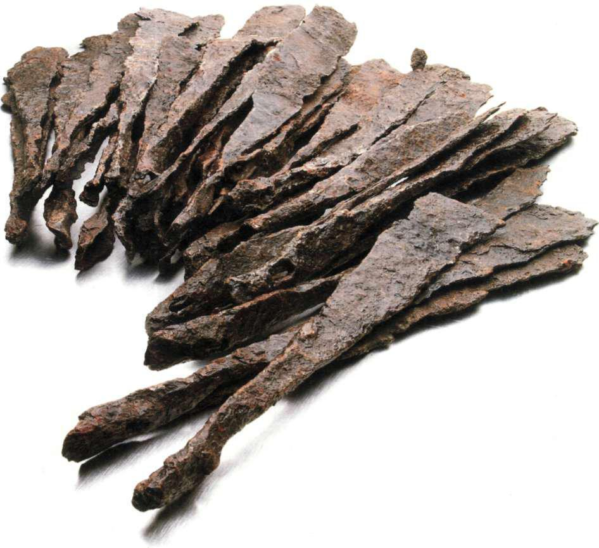





a, Aké funkcie plnia peniaze v modernej zmiešanej ekonomike?
b, Aké banky a peňažné ústavy poznáte? Porovnajte služby, ktoré poskytujú.

3. Zhrňte základné znaky filozofie Leibniza so zameraním na monády a problematiku pluralizmu.

Zadanie 29

- Charakterizujte pojmy zdravie - fyzické a duševné, stres, psychohygiena.
Uveď 3 príklady na životné situácie, ktoré sú pre človeka najviac stresujúce.
Stručne popíšte, ako sa v konkrétnej životnej situácii viete vysporiadať so stresom.

- Existencionalizmus

Jean-Paul Sartre : Existencializmus je humanizmus

„Ak nie je možné definovať človeka, ako chápe existencialista, je to preto , lebo spočiatku nie je ničím. Budem až potom, a bude taký, aký sa sám utvorí. Nejestvuje teda ľudská prirodzenosť, pretože nejestvuje Boh, aby ju skoncipoval. Človek je nielen taký, ako sám seba chápe, ale taký ako sám seba chce a ako sa utvára v existencii. Človek nie je nič iné než to, čé zo seba urobí. To je prvý princíp existencializmu.“ Človek nie je nič imé ako projekt, existuje len do tej miery, do akej sa uskutočňuje, nie je teda nič iné ako súhrn svojich činov, nič iné ako svoj život.

a, S ktorými Sartrovými myšlienkami by súhlasil aj kresťanský existencialista, a s ktorými by
naopak nie.
b, Skúste definovať základnú myšlienku existencializmu, ktorá je spoločná kresťanským
i ateistickým existencialistom.

- Zaujmite stanovisko k svojim individuálnym právam, z nich odvoďte práva a povinnosti rodičov
voči deťom a naopak.
Zhodnoťte aký význam má Všeobecná deklarácia ľudských práv pre demokraciu a naopak,
prečo je v niektorých krajinách úplne ignorovaná.

(Všeobecná deklarácia ľudských práv)

Zadanie 30

- Vysvetlite pojem fyzická osoba, právnická osoba, konkurencia, živnosť, obchodná spoločnosť,
privatizácia, reštitúcia.
Charakterizujte slovenskú ekonomiku a vysvetlite prečo sú nutné zásahy štátu do ekonomiky.

- „Morálny zákon vystupuje v ľudskom vedomí ako bezpodmienečná, pre všetkých a za každých
okolností platná požiadavka, ktorá predpisuje, ako treba zamerať vôľu, aby zrodila mravné
konanie.“

a, Uveďte, ako I.Kant nazýva túto požiadavku a ako ju formuloval.
b, Analyzujte jeho praktickú filozofiu.
c, Stručne vymedzte podstatné problémy Kantovej filozofie.

- Zaujmite stanovisko k psychickým procesom, ktoré sa prejavujú v správaní a komunikácii medzi ľuďmi. Ako konkrétne sa prejavuje afekt, strach, tréma, zlosť.

Pomôcky

- Ústava SR
- Všeobecná deklarácia ľudských a občianskych práv
- Dohovor o právach dieťaťa
- Malá antológia z diel filozofov
- Antológia z diel filozofov
- Filozofický slovník
- Slovník spoločenských vied

